Objectif de la formation :
- Être capable d’accompagner les membres des équipes dans les périodes de changement pour atteindre les résultats attendus
 | 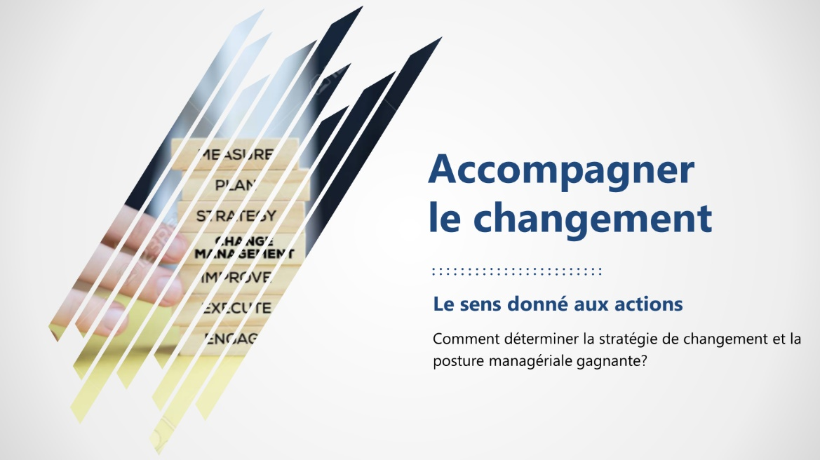  Bonjour et bienvenue à la micro-formation « Accompagner le changement ».  - Ce module va nous permettre d’aborder les bases de management indispensables à la réussite des projets de changements dans l’entreprise.  - Nous sommes ici pour progresser et nous améliorer.  N’hésitez donc pas à vous exprimer, à poser des questions.  C’est votre dynamisme au cours des exercices et lors des mises en situation qui rendra cette formation encore plus enrichissante et concrète pour chacun d’entre vous.  - Cette séance de formation se terminera dans 5h00 environ.  (temps à définir selon vos propres objectifs).  Quelles sont vos attentes par rapport au thème de cette formation ?  - Recueillir les réponses sur un paperboard. Expliquer le cas échéant que certaines réponses ne seront pas données dans ce module, car correspondantes à un autre module de formation.  Quelle expérience avez-vous du changement dans l’entreprise ?  - Recueillir les réponses et échanger avec les participants.  Réponses possibles : évolution des stratégies d’entreprise, opérations de fusion ou d’acquisition, optimisation des processus et gains de productivité, contexte marché (évolution des attentes client), modification des comportements de consommation, modification des systèmes d’information, …  Quel a été votre rôle et quelles difficultés avez-vous rencontrées à ces occasions ? Echanger avec les participants.  Réponse attendue : la résistance au changement est une posture habituelle dans les situations de changement.  Hors :  - Un 1/3 des difficultés rencontrées par des chefs de projet se situent dans la résistance au changement...  - 35% des cadres reconnaissent avoir du mal à motiver, à impliquer leurs équipes et à donner du sens aux actions qu'ils pilotent...​  - La première aptitude que les managers voudraient améliorer est de savoir mieux mobiliser...  La majorité des individus n’adhérera pas spontanément au changement car cela est susceptible de remettre en cause leur « routine », leurs compétences ou leurs méthodes de travail.  Dans ce contexte, le manager exerce une réelle influence sur la façon dont ses collaborateurs et collègues peuvent réagir face aux objectifs et aux changements induits. Il lui appartient souvent de définir la bonne stratégie pour que le changement réussisse en fonction des salariés qui composent l’équipe  Présenter le sommaire de la formation | 1
Objectif de la slide :
- Comprendre les sujets qui seront abordés dans la formation
 | 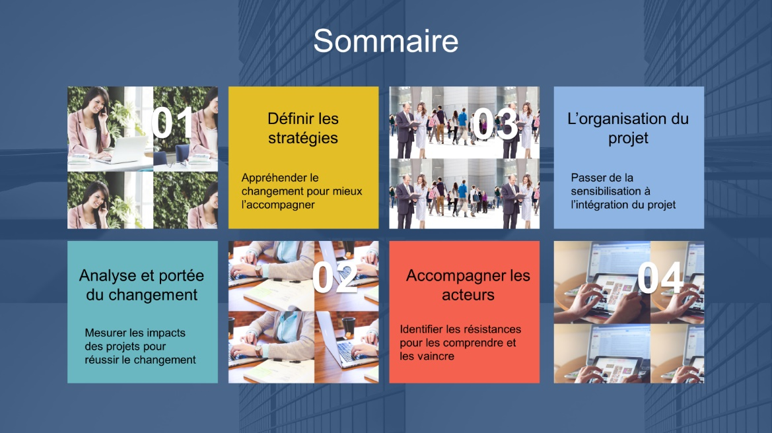  Dès l’annonce des projets de changements, les managers ont un rôle prépondérant à jouer pour accompagner leurs équipes à comprendre la nature de ces changements, les faire adhérer et intégrer les changements dans les comportements.  De la même façon, une entreprise performante doit faciliter ses collaborateurs, à tous les niveaux, à comprendre et s’approprier les changements par une communication efficace.  Le changement, qu'il soit choisi ou subi, entraîne son lot de peurs, d’angoisses, de stress, face auxquels tout individu est susceptible de faire preuve de passivité, voire de résistance active.  Ce n’est pas le changement qui pose problème, mais la perte de repères, les incertitudes et le « flou » qui souvent l’accompagne.  Ce parcours vous propose d'acquérir des outils et de développer une posture propice à la mise en mouvement des équipes.  Lors de cette formation nous allons donc aborder les quatre points suivants :  - L’analyse préalable des changements demandés et ses impacts sur l’organisation, sur les métiers, …  - Les stratégies à adopter pour favoriser la réussite du changement,  - La posture managériale nécessaire pour réussir le changement des comportements,  - Les étapes de la communication liée au changement.  Transition : la première étape est donc de faire un état des lieux de l’existant et la vision de la situation à atteindre pour ensuite voir les impacts sur l’entreprise. | 2

